**12-MA’RUZA. ELEKTROMAGNIT TO’LQINLARNING NURLANISHI.**

**Reja:**

12.1. Elementar elektr nurlatgich.

12.2. Uning maydoni tuzilishi.

**12.1. Elementar elektr nurlatgich**

Elementar elektr nurlatgich deb – butun uzunligi bo‘ylab doimiy amplituda va fazaga ega bo‘lgan va o‘lchamlari ishchi to‘lqin uzunligidan ancha kichik bo‘lgan sim bo‘lagiga aytiladi.

Bu nurlatgich, nurlatuvchi tizimlarni taxlil qilishda katta qulayliklar yaratadigan ideallashtirilgan tizim hisoblanadi. Ideallashtirilgan deyilishiga sabab esa, butun uzunligi bo‘yicha o‘zgarmas to‘lqin amplitudasi va fazasiga ega bo‘lgan nurlatgichni yaratish mumkin bo‘lmaganligidir.

Elementar elektr nurlatgichni o‘rganish, antennaning to‘lqin nurlatish jarayonini tushunish uchun judda xam muxim. Tok oqayotgan har qanday o‘tkazgichni elementar elektr nurlatgichlardan tashkil topgan nurlantiruvchi tizim deb xisoblash mumkin. Bunda, toklar orqali xosil qilinadigan maydoni aniqlashda superpozitsiya usullaridan foydalanish, ya’ni antennani elementar nurlatgichlarning yig‘indisi sifatida ko‘rib chiqish mumkin.



12.1-rasm. Gers dipoli yordamida elektromagnit to‘lqinlarning xosil qilinishi

 parametrlari bilan tavsiflanuvchi, cheksiz bir jinsli izotrop o‘tkazmas muxitda joylashgan elementar elektr nurlatgichning maydonini taxlil qilamiz. Tebratgichdagi tokni ma’lum qonun bo‘yicha o‘zgaruvchi chetki tok deb xisoblaymiz. Tebratgichlar tomonidan xosil qilinuvchi maydon kompleks amplitudalar usuli bilan ko‘rib chiqilayotgani sababli Ichet tokining o‘rniga kompleks kattalik kirgizamiz.

Shunday qilib, masalan berilgan tok taqsimlanish maydonini topishga aylanadi. Birinchi vektor potensiali  ni topamiz. Buning uchun sferik koordinatalar tizimi (r, φ, θ) dan foydalanamiz. Uning qutb o‘qi (*o x z*) nurlatgichning o‘qi bilan mos keladi, koordinatalar boshi esa uning markazida turadi.

 (12.1)

bunda  

 vektori  vektori potensiali bilan  nisbati bilan bog‘langan.

 vektorini  formulasi orqali topish mumkin, ammo magnit maydon kuchlanganligini topib  vektorini Maksvellning birinchi tenglamasidan topish osonroq

. (12.2)

**12.2. Elementar elektr nurlatgich maydoni tuzilishining taxlili**

Tebratgichning EMM tuzilishini taxlil qilishda uning atrofidagi fazo 3 zonaga bo‘linadi

1. uzoq yoki to‘lqinli zona (*kr*»1);
2. yaqin zona (*kr*«1);
3. oraliq zona (*kr* ≈ 1).

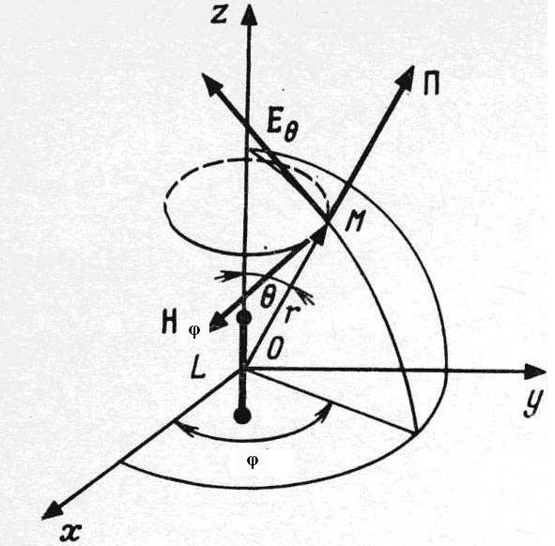

12.2-rasm. Elementar nurlatgichning maydon tashkil etuvchilarini aniqlash

*Uzoq zona* ko‘rsatib o‘tilganidek *2πr* » λ sharti bilan xarakterlanadi. Formulalarni solishtirishdan  ifodalarida *k*=2π/λ va  ekanligini hisobga olgan xolda quyidagiga ega bo‘lamiz

 (12.3)

 (12.4)

Shunday qilib, uzoq zonada elektr maydon kuchlanganligi faqat  tashkil etuvchisiga, magnit maydon kuchlanganligi esa  tashkil etuvchisiga va  va  vektorlari bir xil fazaga ega. Maydon vektorlari fazasi vibratorning markazidan ular xisoblanadigan nuqtagacha bo‘lgan *r* masofa bilan aniqlanadi. Teng fazalar yuzalari markazi koordinatalar boshida joylashgan konsentrik sferalarni xosil qiladi. Teng fazalar yuzalaridan hohlagan bittasini tanlab olamiz va vaqt o‘tishi bilan unga nima bo‘lishini kuzatib turamiz. Maydon fazasi *r*0 koordinatali nuqtada *t*0 vaqt laxzasida  ga teng. *t*1=*t*0+ laxzada huddi o‘sha *r*0 nuqtada u *φ*0 dan o‘zgacha bo‘ladi. *r*1=*r*0+ koordinatali nuqtada *t*1 laxzada faza uchun matematik ifodani yozib, shu ifodani *φ*0 ga qayta tenglashtirib  ga ega bo‘lamiz. Shunga muvofiq,  da teng fazalar yuzasi  oraliqqa siljiydi, *t*1 laxzada esa *r*+ radiusga ega sferani ifodalaydi. Teng fazalar yuzasining siljish tezligi

. (12.5)

Shunday qilib, elementar elektr nurlatgich uzoq zonada sferasimon to‘lqin tarqatuvchi xisoblanadi. To‘lqinning xarakatlanish tezligi shu muxitdagi yorug‘lik tezligiga teng. Maydon tashkil etuvchilarining nisbatlari doimiy kattalikka teng

. (12.6)

Bu nisbat qarshilik o‘lchamligiga ega va muhitning to‘lqinli qarshiligi deb ataladi. Vakuum holatida muhitning to‘lqinli qarshiligi  Om ga teng.

*Yaqin zona*. Yaqin zonada *2πr* « λ. Ammo nurlatgich maydoni uchun xisob formulalari *r* » *l* taxmindan kelib chiqqan xolda yozilgan. Shuning uchun xam yaqin zona *l* « *r* « λ / 2 π tengsizliklar bilan harakterlanadi.

Yaqin zona uchun maydon quyidagi tashkil etuvchilarga ega

 (12.7)

 (12.8)

 (12.9)

 vektorining oniy qiymatlariga o‘tib, quyidagilarga ega bo‘lamiz

 (12.10)

Yaqin zonadagi nurlatgichning elektr maydoni taxliliga o‘tamiz. Tebratgichdagi tokning o‘zgarishi uning oxirlaridagi zaryadlar kattaliklarining o‘zgarishiga olib keladi. Yaqin zonada nurlatgich maydoni quyidagi tashkil etuvchilar orqaligina aniqlanadi

 (12.11)

Yaqin zonadagi tashkil etuvchilarni taxlilidan kelib chiqqan xolda shuni aytishm mumkinki, bu yerda maydon ko‘proq reaktiv xarakterga ega, ya’ni, nurlatgichga bog‘liq bo‘lgan, nurlanmaydigan energiya katta qiymatga erishadi.

*Oraliq zona* yaqin zonadan uzoq zonaga o‘tish zonasi hisoblanadi. Shunga muvofiq, oraliq zonada to‘lqin tarqalishini taxlil qilishda, yuqoridagi tashkil etuvchilarning xar birini xisobga olishimiz lozim. Bu xolatda nurlanish maydoni va reaktiv (nurlatgichda qolib ketadigan) maydon bir xil tartibga (darajaga) ega bo‘ladi.

Xar bir nurlantiruvchi tizim elektromagnit maydon energiyasini biron bir yo‘nalishda jamlash xususiyatiga ega. Elementar elektr nurlatgich xam o‘zi nurlatayotgan maydonni ma’lum qonuniyat asosida biron yo‘nalishda nurlatadi. Bu xususiyat nurlatgichning yo‘nalganlik tavsifi orqali ifodalanadi. Yo‘nalganlik tavsifi deb  vektori kompleks amplitudalarining *θ* va *φ* burchak koordinatalariga bog‘liqligiga aytiladi. Yo‘nalganlik tavsifining grafik ko‘rinishigi ifodasi yo‘nalganlik diagrammasi deb ataladi. Elementar elektr nurlatgichgichning yo‘nalganlik tavsifi quyidagicha aniqlanadi

 (12.12)

Turli tizimlarning yo‘nalganlik tavsiflarini va diagrammalarini yagona masshtabda tasvirlash va ularni solishtirish uchun qiymatlarni me’yorlashtirish amalga oshiriladi. Bunday me’yorlashtirish quyidagi ifoda yordamida amalga oshiriladi

 (12.13)

Garmonik tebranishning amplitudasi faqat musbat qiymatlarga ega. Shuning uchun (8.13) formulada  ning modul qiymati ishlatilgan. Yo‘nalganlik tavsifi qutbli yoki to‘g‘ri burchakli koordinatalar tizimida tasvirlanadi. Me’yorlangan qiymatli yo‘nalganlik diagrammasining tasviri quyidagi ko‘rinishga ega.

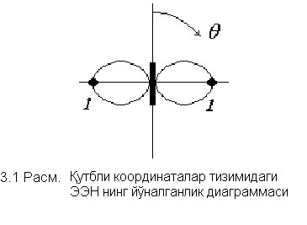

12.3-rasm. Elementar elektr nurlatgichning qutbiy koordinatalar tizimida tasvirlangan Ye-tekislikdagi yo‘nalganlik diagrammasi

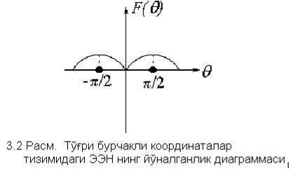

12.4-rasm. Elementar elektr nurlatgichning to‘g‘riburchakli koordinatalar tizimida tasvirlangan Ye-tekislikdagi yo‘nalganlik diagrammasi

(12.13) formuladan ko‘rinib turibdiki, azimutal amplituda *φ* burchakka bog‘liq emas, ya’ni nurlatgich *φ* burchak oralig‘ida bir xil nurlatadi (8.5-rasm).

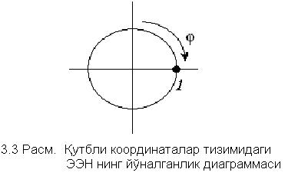

12.5-rasm. Elementar elektr nurlatgichning qutbiy koordinatalar tizimida tasvirlangan H- tekislikdagi yo‘nalganlik diagrammasi

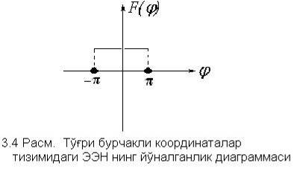

12.6-rasm. Elementar elektr nurlatgichning to‘g‘riburchakli koordinatalar tizimida tasvirlangan H-tekislikdagi yo‘nalganlik diagrammasi

Garmonik toklarning nurlatish quvvati quyidagi formula orqali aniqlanadi

 (12.14)

Shunday qilib, antenna, sirtida quvvat oqimi zichligining taqsimlangan o‘rtacha qiymatiga ega bo‘lgan sfera bilan o‘ralgan. U xolda quvvat, (12.6) formula o‘zgartirilgandan so‘ng quyidagicha ifodalanadi

 (12.15)

Demak, nurlatish quvvati nurlatgichning uzunligi va to‘lqin uzunligi orasidagi munosabatga bog‘liq. Joul-Lens qonuniga asosan, elektr sxemasida sarflanayotgan quvvatni quyidagicha xam ifodalash mumkin

, (12.16)

bu yerda

. (12.17)

RΣ Om birligida o‘lchanadigan kattalik bo‘lib, nurlatgichning nurlanish qarshiligi deb ataladi. Erkin fazoda uni xisoblash ifodasi quyidagicha

 (12.18)

Nurlatish quvvati va nurlatish qarshiligi ifodalarini taxlil qilib, shuni anglash mumkinki, elementar elektr nurlatgichning nurlatish quvvatini oshirish uchun qo‘shimcha energiya sarflash o‘rniga uning nurlatish qarshilishigini oshirishning o‘zi kifoya bo‘ladi. Bu nurlatgich modeli ideallashtirilgan bo‘lganligi sababli xam, unda nurlatgich uzunligi *l* ning to‘lqin uzunligi λ ga nisbati oshirilganda xam faza va amplitudaning bir xilda qolishi ta’minlanadi. Ammo, real sharoitda, buni amalga oshirish mumkin emas. Shuning uchun xam, antennalarning o‘lchamlari to‘lqin uzunligiga uzviy bog‘liq.